ISOLATO 1 UNITA’ EDILIZIA 03

Tipo edilizio Descrizione del tipo edilizio Note

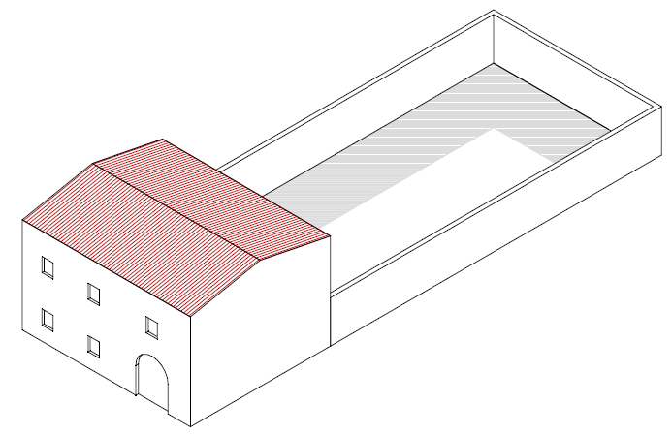

Tipo edilizio A – Edificio su fronte strada su due livelli, con corte retrostante con sviluppo longitudinale perpendicolare all’asse stradale

UE | Codice | Caratteristiche | Interventi | Specifiche prescrizioni | Oggetto intervento
1.03 | 1 | - recente, non coerente con il contesto tipologico costruttivo storico tradizionale | - manutenzione ordinaria, manutenzione straordinaria, ristrutturazione edilizia, demolizioni, eliminazione di elementi fortemente in contrasto con le tipologie costruttive e decorative di contesto, variazione della destinazione d'uso | allineamento prospetto al filo strada | facciata
 |  |  |  | sostituzione della ringhiera parapetto con un parapetto cieco in muratura | facciata
 |  |  |  | rimozione tenda al primo piano | facciata
 |  |  |  | tinteggiatura e finitura dei prospetti secondo le indicazioni cromatiche riportate nell'Abaco dei colori | facciata
 |  |  |  | rimozione cancello d'ingresso eccessivamente degradato o non compatibile, per materiali e caratteristiche formali, con i caratteri costruttivi tradizionali | infissi
 |  |  |  | posa in opera di cancello o portale con caratteristiche formali compatibili con le indicazioni dell'Abaco degli elementi costruttivi | infissi
 |  |  |  | rimozione elementi oscuranti eccessivamente degradati o non compatibili con i materiali ed i caratteri costruttivi tradizionali | infissi
 |  |  |  | posa in opera di elementi oscuranti in legno tinteggiato tipo persiana o scuri, secondo le indicazioni riportate nell'Abaco degli elementi costruttivi | infissi
 |  |  |  | rimozione unità esterne dai prospetti principali e conseguente ricollocazione nei prospetti secondari, non visibili dalla pubblica via ovvero sostituzione dell'impianto di climatizzazione con uno sprovvisto di unità esterne | impianti
1.03 | 2,3 | - non determinato |  | necessario sopralluogo
1.03 | 4 | - spazi aperti |  | garantire una superficie permeabile minima pari al 30% della superficie fondiaria | suolo

